管理：

Wordpress信息管理：

文章：72篇 页面：17个

标签：7个 分类：15个（15级优秀视频作品，因为里面暂时没有内容[因为一些原因，链接在完善中]，所以没有显现出来）

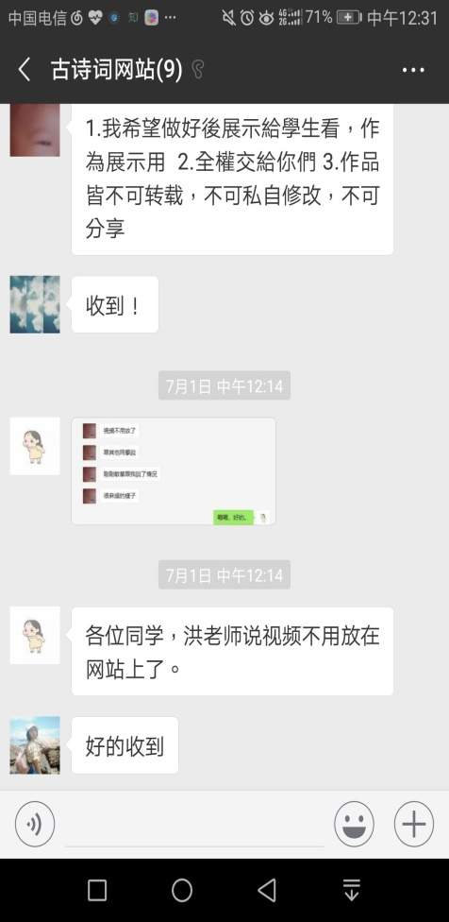

界面设计：（可看网站的呈现）

选单与侧边栏

主页互动性

小工具如 site origin wordpress自带的工具

平面设计

图库：首页图片来自CC, 其他图片源于学生创作的作品图片 配色：以浅色为主，基调为蓝

用户反馈：



字型：忖体（采用的是：Bookman　old style, serif）

大小适中

用户反馈：



运营：

云端架站：

安全：装有wordfence 没还申请https

域名：完善好域名， 现在可能没有多站点 （曾经开设过多站点，因为有些原因导致网站崩了，）

效能及Availability:：

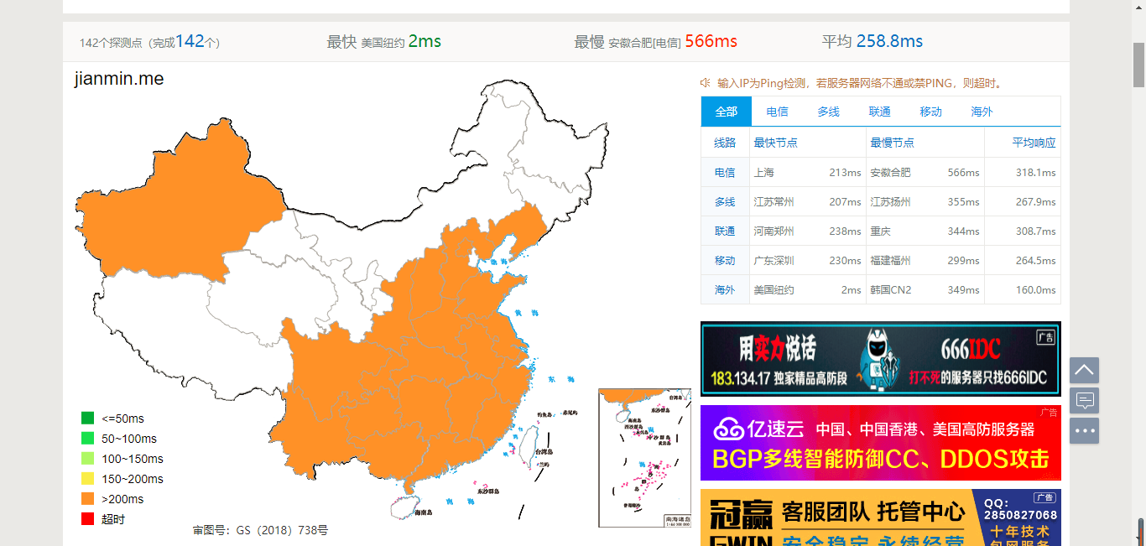

说明：速度在150-200ms，较为缓慢，但也有最快的在2ms内，需要完善好相关效能。

中国的人数居多，外国也有少数。

如图（有外国观看者发来评论）：

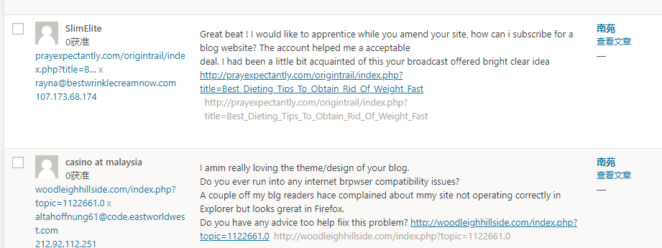

（下面还有）

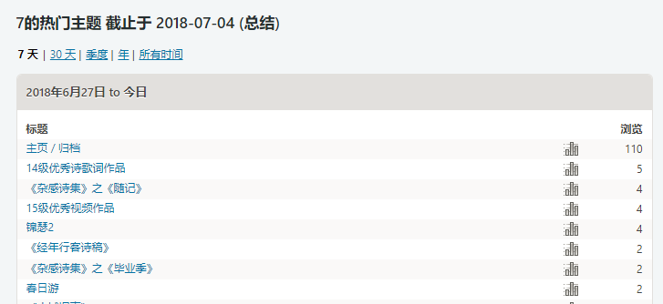

说明：7月份，预览的人处在100人左右。

用户调研（甲方访谈、用户访谈和调查）

甲方访谈：

Q:老师，你好，我想问一下，做这个网站的目的是什么？

A:一开始是廖老师在询问各个专业的老师有没有材料提供学生架设网站，我看到这个消息后，想起这一两年有一些课的学生作品如果没有一个能够展示的平台很可惜，认为这是一个机会。

Q: 是想要把相关的资料放在文传学院官网的单独一个页面上，还是说放在一个单独的网站上？

A: 单独的比较好，官网代表院。

Q：请问面向的目标群体是哪些呢？

A:整个中大南方，我认为先开放给校内比较好，一来是单纯教学使用，二来是避免一些未知的问题，三来是还没有看到你们做出来的东西，如果效果好，没什么大问题，可以再开放，四来现在的作品量不是很够，因为我才开了两次这个课，我觉得累积多一点后，挑出更有水平的作品对外开放更好。

功能：

Q: 请问是否想将相关作品用于销售吗？

A: 没有，因为这不是我的作品。如果是文创作品是可以，但我要问过学生意见。

Q: 在老师看来是觉得网站用于展示学生的优秀作品就可以了吗？

A: 对，

Q: 请问是否需要有相关用户的评论专区？

A: 好,可以

Q:需要在网站上添加联系方式吗？

A: 我的联系方式: email: :dicotns@qq.com

设计：

Q: 请问您是否有自己想要使用的配色方案呢？

A:没有，你们自行设计就好，干净、简单、直觉化就好。

Q:访问者能够从网站上下载或上传发布他们自己的作品吗？

A:不行。

Q:那老师您想要或需要每隔多久对网站进行更新呢？

A: 每学期一次。

Q:您预计未来有哪些功能添加在网站上？

A: 还没有想那么多。

调查：（通过线上调查：问卷星）

发现大家普遍喜欢的诗歌词网站都是以简单风格为主。

希望有学校汉语言文学的相关诗歌网站。

有关古典诗词绘画的调查（设计）

网站调查通常要求最初的问题来帮助定义用户：年龄、性别、受众类型（客户、潜在客户、购买者、销售者）。因此，在建立一个网站的时候，我们可以针对客户群体的需求来建站．

问题调查：

1.性别：男/女

2.年龄：18岁以下；18-28；29-40, 41-55, 55岁往后

3.您的学历：高中及以下，大专及本科；硕士研究生，博士及以上

(选中大专及本科)请问你是的专业类型是？

文学 理学 工学 医学 经济学 教育学 哲学 历史学 艺术学 管理学 教育学 法学

4. 是否有欣赏古典诗词绘画等作品的经历？

有（下一题） 没有（停止）[若是没有，对问问题的意义不大]

5.未来是否考虑购买古典诗词绘画等作品？ 是/否

6.哪些方式会让你想要接触古典诗词绘画等作品的途径？[多选题]

视频（相关主题展示/宣传片等） 照片 相关纸质

7、请问您获取古典诗词绘画等作品的信息来源有哪些?[多选题]

展览 书籍 电视 互联网 亲朋好友 其他

8.如果有相关网站可提供优秀作品欣赏，您会选择把网站收藏以便观赏吗？

会/不会（为什么？）

调查方式：线上调查，一共有效问卷是49份。

反馈：

1.男女比例是4:6，问卷的对象主要是本科学生为主，其中，专业有文学、理学、管理学、经济学、工学居多。

（反映：不单只是有文学系的学生会关注古典诗词，其他专业类型的学生也会关注（潜在客户））

2.学生人群中，有六成人数是会关注古典诗词，想要看到的形式是：图片和相关纸质，其次是视频（侧面反映：在网页中，可放置图片，这种形式大家还是可以接受的）

3.从了解相关古典诗词的方法途径主要还是展览为主，其次是书籍，再者是互联网。（还是有提升的空间，毕竟是互联网时代）

4.有8.5成的学生是愿意使用相关网站进行浏览优秀作品的。（网站建立的可行性）

相关调查显示如下：（调出的图形是由问卷星提供）

**有关古典诗词绘画的调查问卷**

第1题 请问您的性别是？

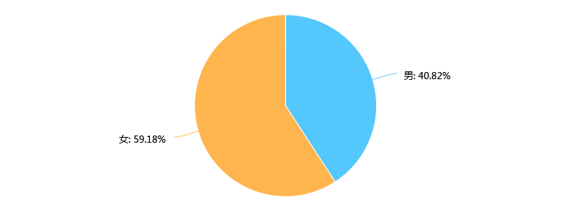

第2题 请问您的年龄是

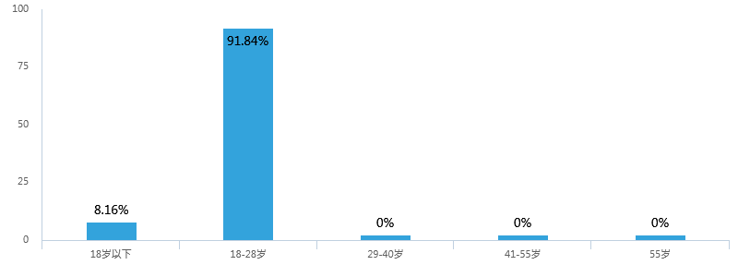

第3题 请问您的学历是 [单选题]

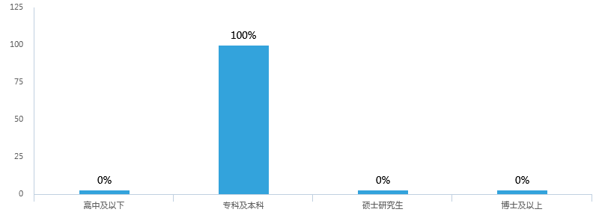

第4题 请问你是的专业类型是？ [单选题]

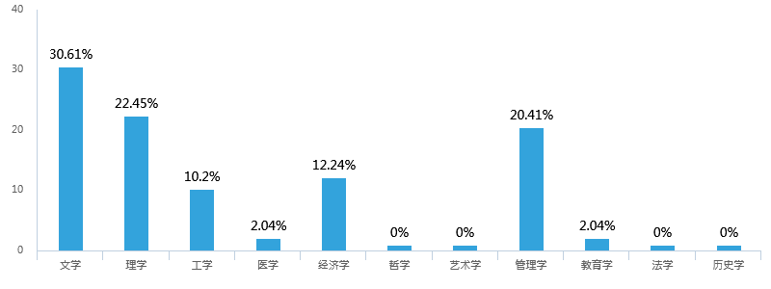

第5题 是否有欣赏古典诗词绘画等作品的经历？ [单选题]

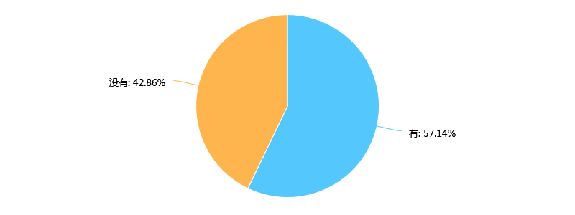

第6题 是否考虑过购买古典诗词绘画等作品？ [单选题]

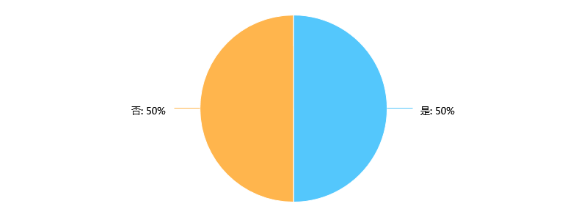

第7题 哪些方式会让你想要接触古典诗词绘画等作品的途径？ [多选题]

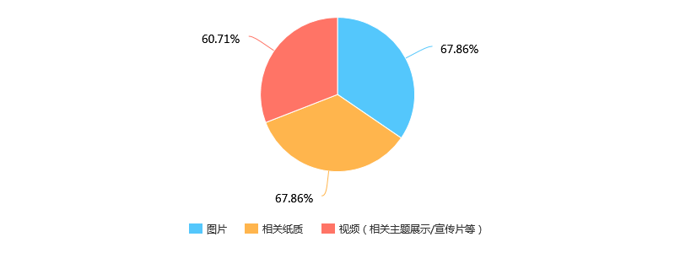

第8题 请问您获取古典诗词绘画等作品的信息来源有哪些? [多选题]

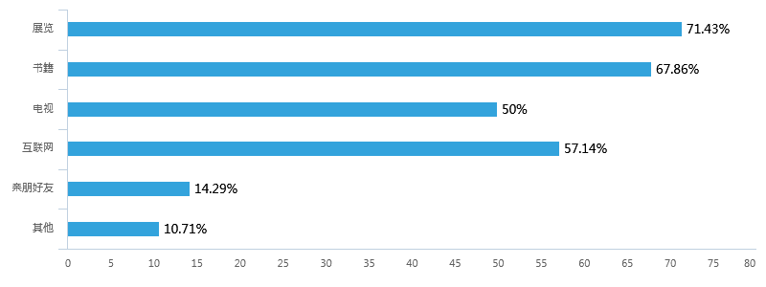

第9题 如果有相关网站可提供优秀作品欣赏，您会选择把网站收藏以便观赏吗？ [单选题]

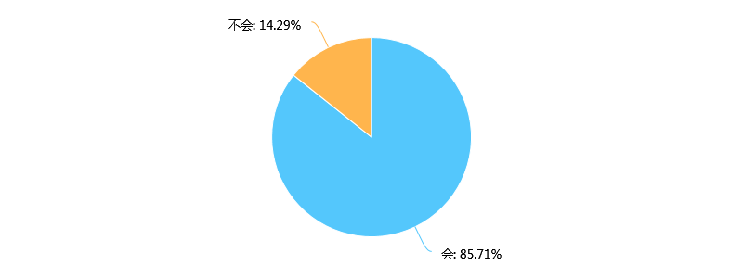

用户访谈：

2018年6月27日，在上网站运营课之前，和15级新闻师姐进行访谈，将其网站提供呈现，

得到反馈：

1.图片的清晰度不高。

修改：将图片的完整清晰度上传。

2.以为书名号的古诗词就是一首诗的呈现，想不到是包含了几首诗在一起。

修改：将一个诗集名作为一个页面，把里面的诗歌单独成为一个文章。

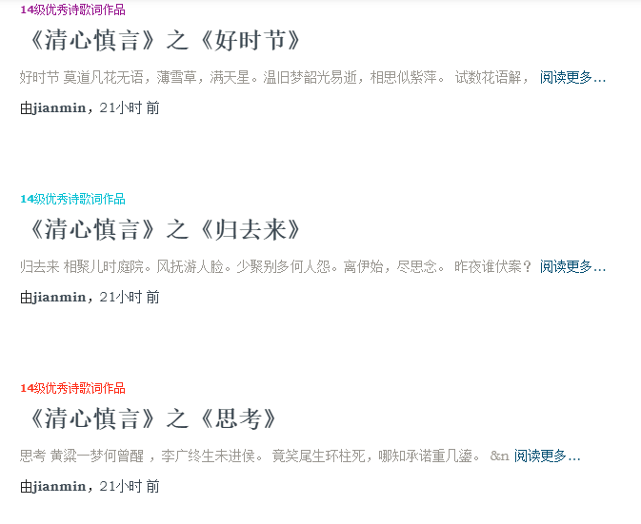

3.文章里面的大小体现不了重点。



修改后：

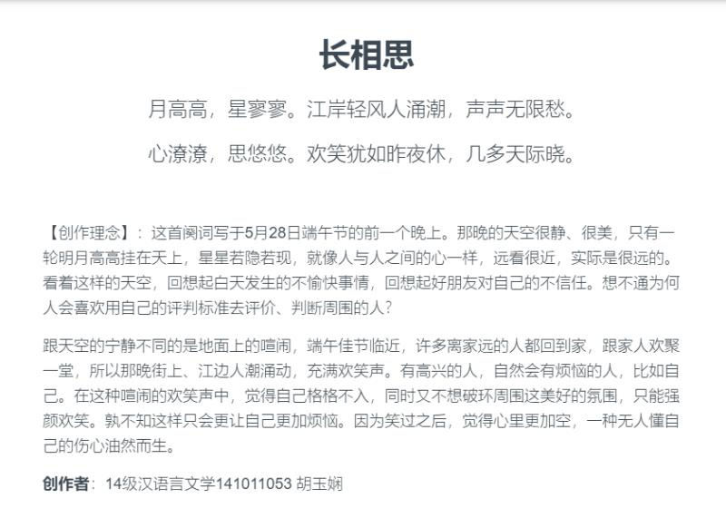

得到用户反馈：这样会比较好。

4.（近期）访谈：认为在主页上不应该加这样的图，因为不是最新文章。

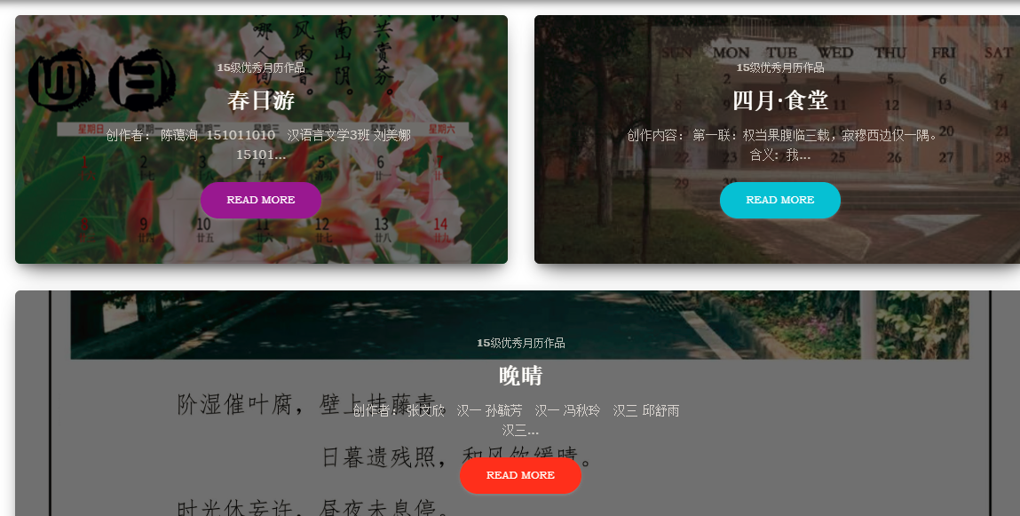

修改后：



站长工具：

启用SEO(百度搜索[不知道为什么显示不出来]) 谷歌、Bing

装有jetpack及Yoast SEO

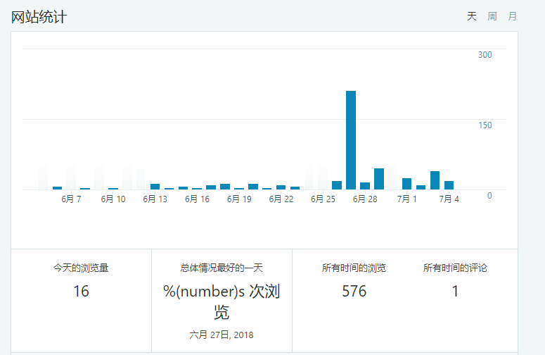

说明： 这是我最近的网站jetpack上的流量统计。

以下就是我能在其官网的搜索栏上搜索得到。

